**Física – 2018/2019**

**Aula 10**

**Ondas estacionárias Cordas vibrantes**

**Som**



**Aula 07 Cordas vibrantes; som** 1

**Física – 2018/2019 **Ondas estacionárias

▪ Sempre que uma onda progressiva é reflectida invertendo a fase do movimento podemos criar ondas estacionárias

▪ A onda incidente e reflectida sobrepõem-se

▪ A frequência da onda estacionária é igual à da onda incidente

**Aula 07 Cordas vibrantes; som** 2

**Física – 2018/2019**

Onda estacionária

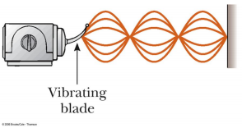nodo

antinodo

▪ Numa onda estacionária existem pontos que não vibram. Estão parados ao longo do tempo. São os nodos.

▪ Nodos ocorrem quando as duas ondas, incidente e reflectida, têm a mesma amplitudee estão em oposição de fase.

▪ Os nodos estão parados.

▪ A distância entre nodos sucessivos é de λ/2

▪ Os pontos que vibram sempre com amplitude igual à amplitude máxima da onda incidente são os antinodos

**Aula 07 Cordas vibrantes; som** 3

**Física – 2018/2019 **

Ondas estacionárias numa corda



**Aula 07 Cordas vibrantes; som** 4

**Física – 2018/2019 **Movimento da corda

▪ A setas indicam a direcção do movimento das partículas da corda 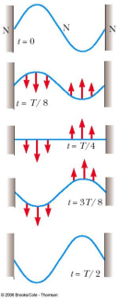

▪ Todos os pontos da corda, excepto os nodos, oscilam verticalmente com a mesma frequência mas

amplitudes distintas, sempre a mesma para cada ponto ▪ As ondas que se propagam na corda são transversais

**Aula 07 Cordas vibrantes; som** 5

**Física – 2018/2019 **Ondas estacionárias numa corda presa nas duas extremidades

▪ O modo de vibração de menor comprimento de onda

corresponde ao comprimento da corda igual 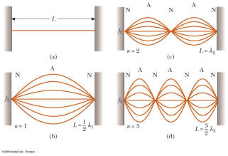

a meio comprimento de onda

(as extremidades são nodos)

▪ Os comprimentos de onda possíveis

que satisfazem esta condição são:

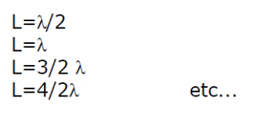λ=2L/n

**Aula 07 Cordas vibrantes; som** 6

**Física – 2018/2019** 

Equação da frequência para cordas vibrantes

presas nas duas extremidades

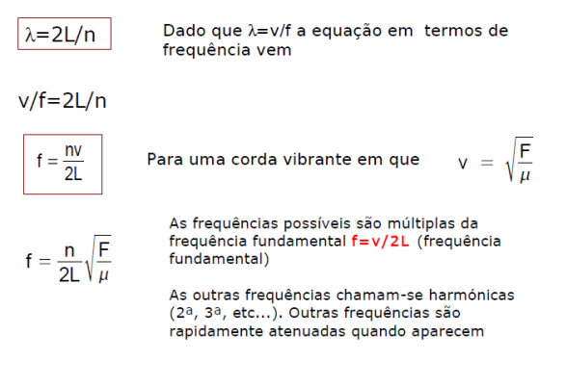**Aula 07 Cordas vibrantes; som** 7

**Física – 2018/2019 **Frequências produzidas numa corda presa nas duas extremidades

**Aula 07 Cordas vibrantes; som** 8

**Física – 2018/2019 **

Ondas estacionárias numa corda



**Aula 07 Cordas vibrantes; som** 9

**Física – 2018/2019** 

Ondas estacionárias em colunas de ar: Tubos abertos nas duas extremidades

fn=n v2L= n f 1 n= 1,2,3,... Nos tubos v é a velocidade do som no ar, 331 m/s

**Aula 07 Cordas vibrantes; som** 10

**Física – 2018/2019 **Frequências num tubo aberto nas duas extremidades

• Como o tubo é aberto nas extremidades apresenta máximos (antinodos) em cada extremidade

• A reflexão dá-se sem inversão da fase.

fn=n v2L= n f 1 n= 1,2,3,...

• Tal como nas cordas, um tubo aberto nas duas extremidades gera a onda fundamental e todos os harmónicos.

• O som produzido resulta da sobreposição de todos os harmónicos, aos quais correspondem intensidades diferentes

**Aula 07 Cordas vibrantes; som** 11

**Física – 2018/2019 **Ondas estacionárias- simulação de tubo aberto nas duas extremidades



**Aula 07 Cordas vibrantes; som** 12

**Física – 2018/2019 **Flauta aberta nas duas extremidades

**Aula 07 Cordas vibrantes; som** 13

**Física – 2018/2019 **Ondas estacionárias em colunas de ar: tubo fechado numa extremidade

f n=nv

4L= n f1 n= 1,3,5,...

**Aula 07 Cordas vibrantes; som** 14

**Física – 2018/2019 **Tubo fechado numa extremidade: simulação



**Aula 07 Cordas vibrantes; som** 15

**Física – 2018/2019Aula 07 Cordas vibrantes; som** 16

**Física – 2018/2019 **Frequências num tubo fechado numa extremidade

fn=nv

4L= n f1n= 1,3,5,...

• Um tubo fechado numa extremidade pode gerar a frequência fundamental e todos os seus harmónicos impares f

• A extremidade fechada é um nodo

numa O extremidade

https://www.youtube.com/watch?v=KZ7intMz2Y4

**Aula 07 Cordas vibrantes; som** 17

**Física – 2018/2019 **Tubo fechado numa extremidade (tubos de orgão)

**Aula 07 Cordas vibrantes; som** 18

**Física – 2018/2019 **Velocidade das ondas sonoras

▪ O som resulta da vibração das partículas do ar, que vibram com a frequência desse som.

▪ Verifica-se o princípio da sobreposição, o que nos permite ouvir vários sons ao mesmo tempo (conversas, instrumentos, música, etc.).

▪ O som não se propaga no vazio. Precisa de um suporte elástico para se propagar

▪ A velocidade do som depende do meio onde se propaga. É mais elevada nos sólidos que no ar.

▪ Para um dado material, a velocidade de propagação depende da temperatura. Por isso é necessário afinação do instrumento ao longo do concerto

**Aula 07 Cordas vibrantes; som** 19

**Física – 2018/2019 **Velocidade do som no ar



T- temperatura em Kelvin

**Aula 07 Cordas vibrantes; som** 20

**Física – 2018/2019 **Intensidade das ondas sonoras

▪ A intensidade média das ondas sonoras é a taxa a que a energia flui através de uma área unitária perpendicular à direcção de propagação da onda (i.e. potência P por unidade de área A)



**Aula 07 Cordas vibrantes; som** 21

**Física – 2018/2019 **Limiares de audição

• Limiar da audição

10-12 W/m2

• Limiar da dor: Som mais elevado que é tolerado 1 W/m2

• O ouvido é um detector sensível de ondas sonoras. Pode detectar flutuações de 3 partes em 1010

• O ouvido não ouve igualmente para todas as frequências

**Aula 07 Cordas vibrantes; som** 22

**Física – 2018/2019 **Nível de intensidade sonora

• A resposta do ouvido aos estímulos auditivos é logarítmica define-se o nível de intensidade β ou o nível de decibéis para um som dB

• I0 é a intensidade correspondente ao limiar de audição, 10-12 W/m2

• O nível de intensidade sonora exprime-se em decibel (dB) • Limiar audição 0 dB

• Limiar da dor 120 dB

• Avião a jacto aprox. 150 dB

**Aula 07 Cordas vibrantes; som** 23

**Física – 2018/2019 **Sons-ouvido humano

• Conseguimos ouvir sons com amplitudes compreendidas entre 0 dB e 120 dB.

• Contudo, a exposição a sons de elevada intensidade não é saudável, podendo causar graves danos irreversíveis. A exposição diária a sons com intensidade superior a 70 dB é prejudicial.

• Outro factor que determina a sensibilidade do ouvido a um som é a sua frequência.

• O Homem apenas consegue ouvir sons com frequências entre os 20 Hz e os 20 kHz, aproximadamente.

• A sensibilidade às diversas frequências varia, como pode ser verificado na **Fig.**

**Aula 07 Cordas vibrantes; som** 24

**Física – 2018/2019 **

Ouvido: audiograma

*

• Analisar o audiograma.

• Função do aparelho de audição

**Aula 07 Cordas vibrantes; som** 25

**Física – 2018/2019 **Propagação das ondas sonoras: Ondas esféricas 

inversamente proporcional ao

quadrado da distância à fonte r.

Pav é a potência média emitida pela

fonte

**Aula 07 Cordas vibrantes; som** 26

**Física – 2018/2019 **Variação da intensidade com a distância 

▪ Relação entre as intensidades

medidas a duas distancias r1 e r2 da

fonte



**Aula 07 Cordas vibrantes; som** 27

**Física – 2018/2019 **Ondas planas

• A grandes distâncias da fonte as frentes de onda são praticamente paralelas umas às outras

• Os raios são também quase paralelos

• Nestas condições uma pequena porção da frente de onda pode ser aproximada por uma onda plana

**Aula 07 Cordas vibrantes; som** 28

**Física – 2018/2019**

Timbre

O timbre resulta da sobreposição 

das diferentes harmónicas 

produzidas pelos vários

instrumentos musicais

COM A MESMA FREQUÊNCIA

A intensidade das várias harmónicas é diferente para cada um e daí

Resulta um som diferente





**Aula 07 Cordas vibrantes; som** 29

**Física – 2018/2019 **Sons graves e agudos

• Um som emitido a uma baixa frequência é apercebido como um som grave.

• Já um som com altas frequências é apercebido como um som agudo.

• Sons de frequência superior a 20 kHz são os ultra-sons • Sons de frequência inferior a 20 Hz são os infra-sons

• A sensibilidade à frequência não é igual em todos os animais

**Aula 07 Cordas vibrantes; som** 30

**Física – 2018/2019 **Timbre da voz

• Sabemos por exemplo que a voz de um homem é mais grave do que a voz de uma mulher. Isto porque a tonalidade (frequência fundamental) de uma fala masculina é inferior à de uma feminina.

• Como é produzida a voz?

**Aula 07 Cordas vibrantes; som** 31

**Física – 2018/2019 **\*

Timbre da voz

• As cordas vocais são um tecido musculoso, situadas no interior da laringe. O ar ao ser expulso faz vibrar as cordas produzindo o som. • As cordas são fibras elásticas que se distendem ou se relaxam pela acção dos músculos da laringe com isso modulando e modificando o som e permitindo todos os sons que produzimos enquanto falamos ou cantamos.

• Todo o ar inspirado e expirado passa pela laringe e as cordas, estando relaxadas, não produzem qualquer som, pois o ar passa entre elas sem as fazer vibrar. Quando falamos ou cantamos, há uma aproximação das cordas. Quando o diafragma e os músculos do tórax empurram o ar para fora dos pulmões, isso produz a vibração das cordas vocais e consequentemente o som. O controle da altura do som faz-se aumentando ou diminuindo a tensão das cordas vocais.

**Aula 07 Cordas vibrantes; som** 32

**Física – 2018/2019 **\*

Timbre da voz

• A frequência natural da voz humana é determinada pelo comprimento das cordas vocais. Assim, as mulheres têm as cordas mais curtas possuem voz mais aguda que os homens com cordas mais longas. É por esse mesmo motivo que as vozes das crianças são mais agudas do que as dos adultos. A mudança de voz é provocada pela modificação das cordas que de mais finas mudam para uma espessura mais grossa. O comprimento e a espessura das cordas vocais determinam, tanto para o sexo masculino, como para o feminino, a extensão vocal---i.e. o registro de alcance das notas produzidas vocalmente.

• A laringe e as pregas vocais não são os únicos órgãos responsáveis pela fonação. Os lábios, a língua, os dentes, o véu palatino e a boca concorrem também para a formação dos sons . Todo o aparelho vocal funciona como uma caixa de ressonância, tal como a caixa da guitarra.

• Ex. Explicar o funcionamento

**Aula 07 Cordas vibrantes; som** 33

**Física – 2018/2019 **Sons graves e agudos

• A sensibilidade à frequência não é igual em todos os animais (ex.)

• O ar é um meio isotrópico. Se não fosse imagine o que seria um concerto???

**Aula 07 Cordas vibrantes; som** 34

**Física – 2018/2019 **

1. Se o nível de intensiddae sonora aumenta de 10 dB a intensidade do som aumenta de um factor A) 2

B) 5

C) 10

D) 20

E) 100

10 log(I2)+120 =10log(I1)+120+10

10log(I2/I1)=10

log(I2/I1)=1 I2/I1=10

2. A intensidade do som de uma onda A é 100 vezes superior à intensidade do som de uma onda B. Relativamente à onda B o som de A tem mais:

A) -2 dB

B) 2 dB

C) 10 dB

D) 20 dB

E) 100 dB

βA=10log(100IB/10-12)= 10(log100+logIB-log10-12=20+10log(IB/10-12)= 20+βB

**Aula 07 Cordas vibrantes; som** 35